AMAZING JORDAN & EGYPT
ทัวร์จอร์แดน-อียิปต์ 8วัน 5คืน
โดยสายการบิน Royal Jordanian
บินรอบเดียวเที่ยว 2 ประเทศ กับสายการบิน 5 ดาว
โปรแกรมคุณภาพจัดอย่างลงตัว รวบรวมทุกไฮไลท์ 2 ประเทศ
อัมมาน-เพตรา-วาดิรัม-อัคคาบา-เดดซี-ไคโร-อเล็กซานเดรีย
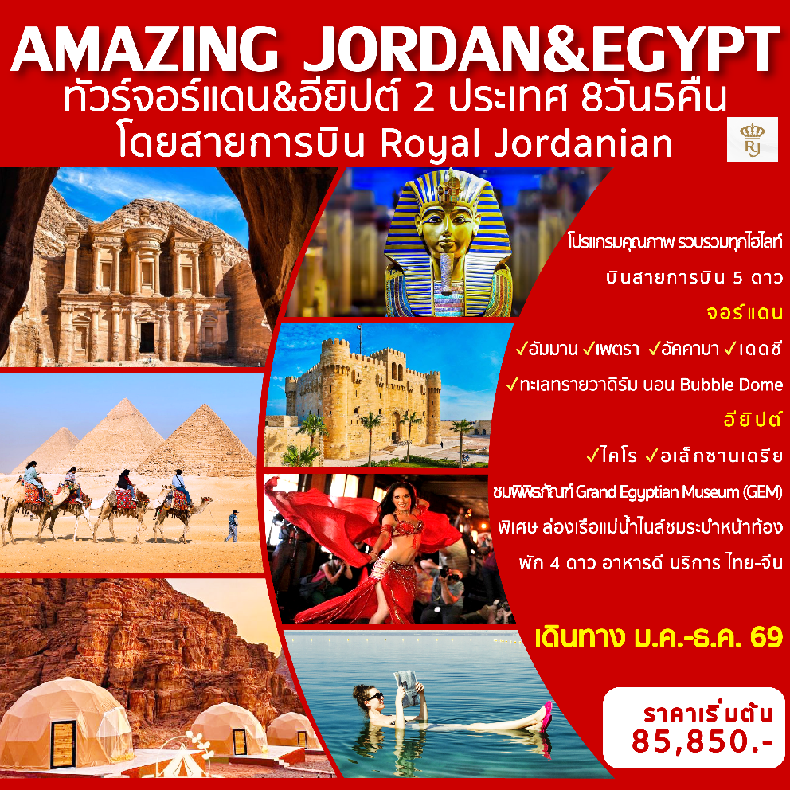
จอร์แดน
นอน Bubble Dome นับดาวทะเลทรายวาดิรัม
ชมความยิ่งใหญ่ของ 1ใน7สิ่งมหัศจรรย์ของโลกเมืองเพตรา
อัคคาบาเมืองทะเลแดงแห่งตำนานโมเสกแหวกทะเล-ป้อมปราการแห่งกรุงอัมมาน
พักผ่อนสบายๆ ที่ทะเลสาบเดดซี
อียิปต์
ตามรอยอารยธรรมโบราณดินแดนไอยคุปต์ หนึ่งในอารยธรรมที่เก่าแก่ที่สุดในโลก
พีระมิดกีซา-พระราชวังมาเนีย-พิพิธภัณฑ์อียิปต์โบราณ-อเล็กซานเดรีย
ป้อมปราการซิทาเดล-พิพิธภัณฑ์ใหม่ Grand Egyptian Museum (GEM)
ตลาดข่านเอลคาลีลี-ล่องเรือแม่น้ำไนล์ ชมระบำหน้าท้อง
พัก4ดาว-อาหารดี บริการ ไทย-จีน
เดินทาง ม.ค.-ธ.ค. 69
ราคาเริ่มต้น 85,850 บาท
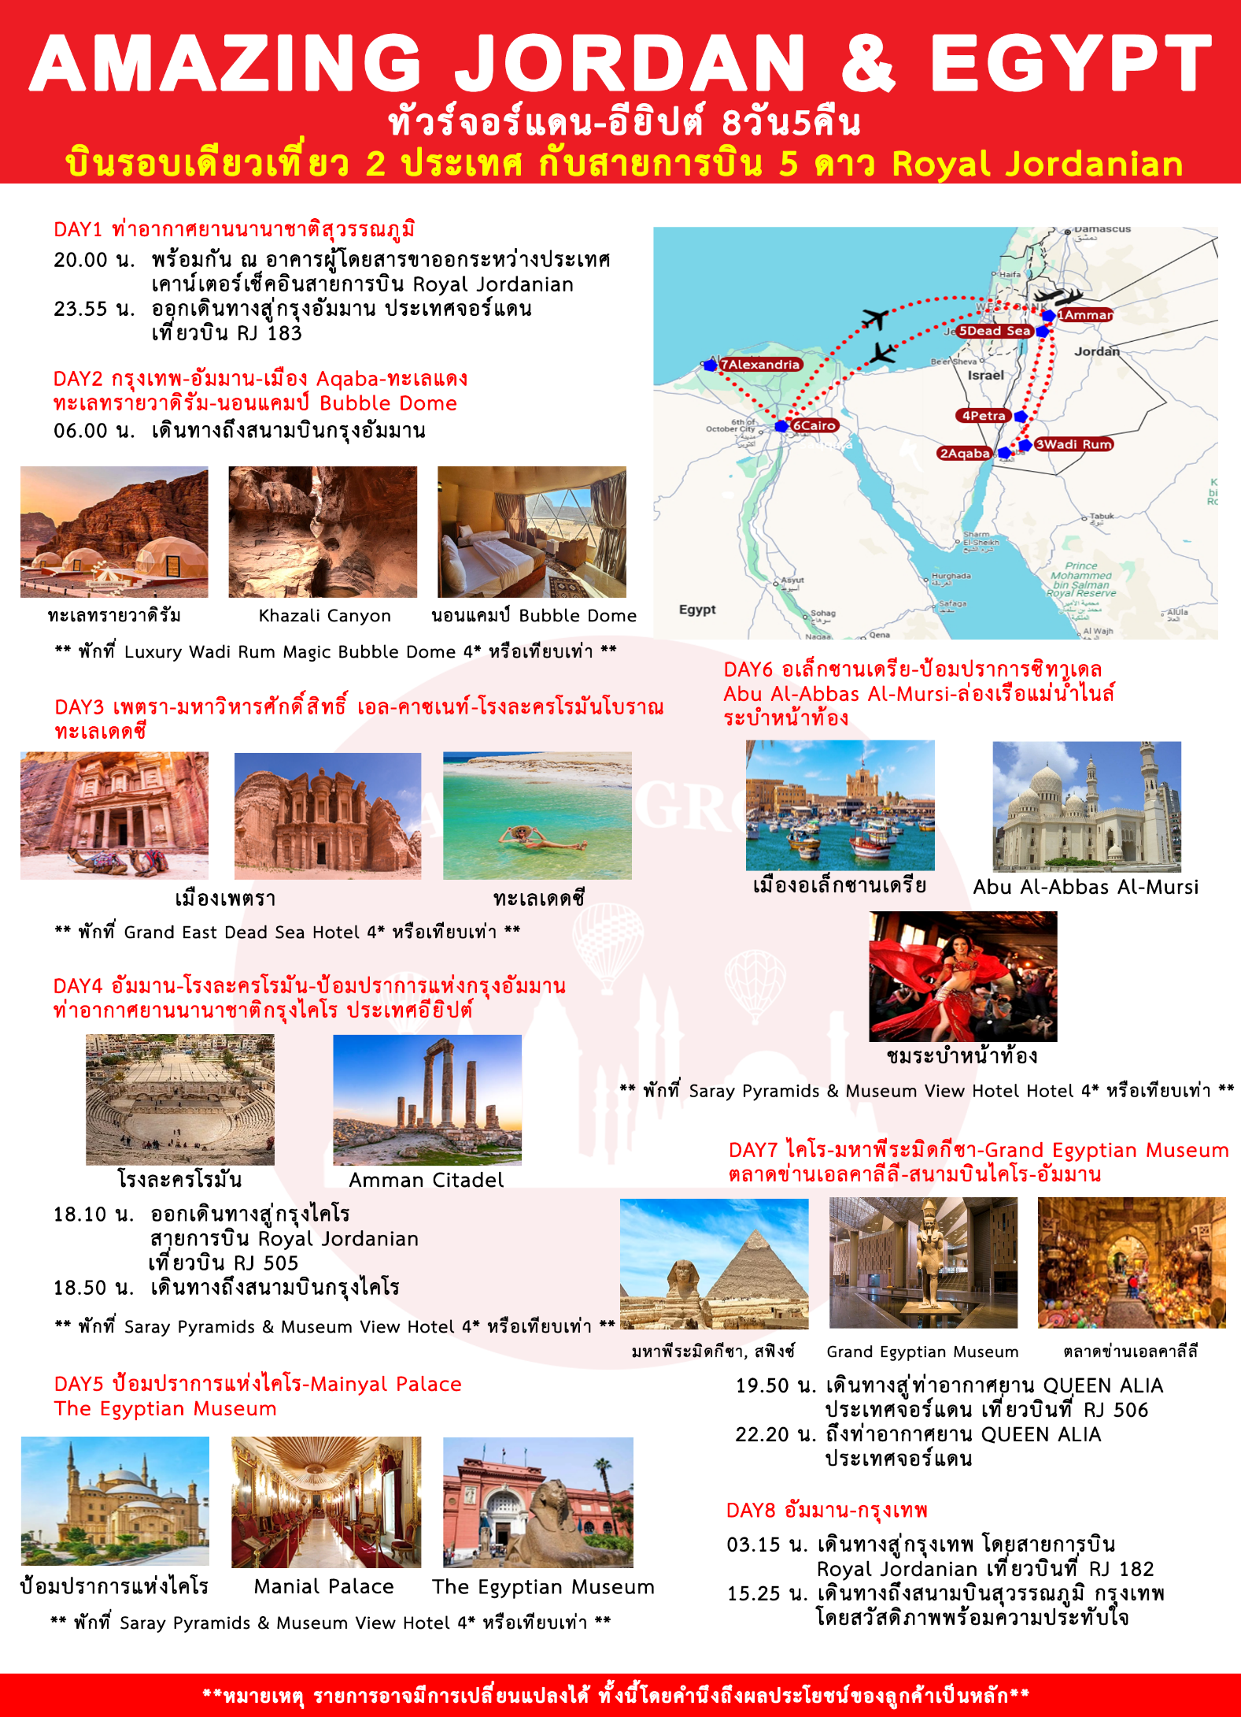
วันแรก กรุงเทพ
20.00 น. พร้อมกัน ณ เคาน์เตอร์เช็คอินสายการบิน Royal Jordanian อาคารผู้โดยสารขาออกระหว่างประเทศสนามบินสุวรรณภูมิโดยมีเจ้าหน้าที่ของบริษัทฯ คอยต้อนรับและอำนวยความสะดวกด้านสัมภาระและเอกสารการเดินทางทำผ่านขั้นตอนการตรวจคนออกนอกประเทศ
23.55 น. ออกเดินทางสู่กรุงอัมมาน ประเทศจอร์แดน เที่ยวบินที่ RJ 183

วันที่สอง อัมมาน-เมืองอัคคาบา-ทะเลแดง-ทะเลทรายวาดิรัม-น้ำพุแห่งลอว์เรนซ์-ภูเขาคาซารี-นอนแคมป์ Bubble Dome
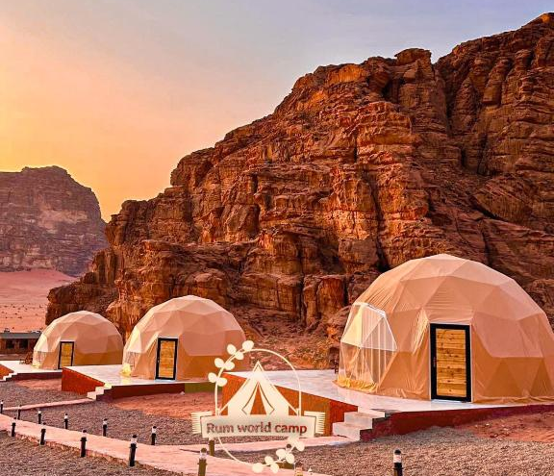
06.00 น. ถึงท่าอากาศยาน QUEEN ALIA ประเทศจอร์แดน นำท่านผ่านขั้นตอนการตรวจหนังสือเดินทางและรับสัมภาระเรียบร้อย นำทุกท่านสู่ทะเลทรายวาดิรัม (Wadi Rum)มีอีกชื่อหนึ่งว่า “หุบเขาแห่งพระจันทร์” (The Valley of the Moon) วาดิรัมมีประวัติศาสตร์ยาวนาน ว่ากันว่ามีมนุษย์อยู่อาศัยมาแล้วตั้งแต่ 8,000 ปีก่อนคริสตกาล (นับถึงตอนนี้ก็ราว 1 หมื่นปี) แม้ว่าจะมีสภาพแวดล้อมแห้งแล้ง หาสิ่งมีชีวิตอยู่ได้ยากก็ตาม ในทะเลทรายวาดิรัมมีภาพเขียนฝาหนังของมนุษย์ยุคโบราณหลายจุด แสดงให้เห็นวิถีชีวิตความเป็นอยู่ ของคนสมัยนั้นวาดิรัมเคยเป็นที่การอาศัยของมนุษย์หลายชาติชน หลายอารยธรรม หลายวัฒนธรรม ตั้งแต่ยุคก่อนประวัติศาสตร์ ทั้งพวกนาบีเทียน ที่มีหลักฐานเป็นภาพบนหินในรูปแบบของพวกนาบีเทียน วิจิตรกรรมฝาผนัง และสถานที่ประกอบพิธีกรรม เผ่าเบดูอินก็เช่นเดียวกัน มีหลักฐานว่าพวกเราอาศัยอยู่บริเวณโดยรอบ ระหว่างเดินทางนำท่านชมเมืองอัคคาบา (Aqaba) เป็นเมืองชายฝั่งแห่งเดียวของประเทศจอร์แดน ตั้งอยู่ริมทะเลแดง มีชื่อเสียงด้านชายหาดที่สวยงาม อิสระให้ท่านเก็บภาพตามอัธยาศัย ถ่ายรูปวิวทะเลแดง เป็นสถานที่โมเสกใช้ไม้เท้าแหวกทะเลเพื่อนำชาวยิวหนีจากทหารอียิปต์ตามตำนานปรัมปราของชาวคริสต์ อิสระให้ท่านเก็บภาพตามอัธยาศัย
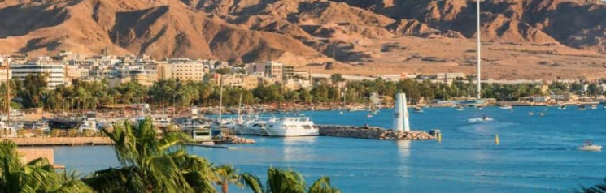
กลางวัน บริการอาหารกลางวัน ณ ภัตตาคาร อาหารท้องถิ่น (ซีฟู้ดเมนู)
นำท่านขึ้นรถจี๊ปซาฟารีสู่ทะเลทรายวาดิรัม (Wadi Rum Desert) ที่ถูกกล่าวขานว่าเป็นทะเลทรายสวยงามที่สุดของโลกแห่งหนี่ง ด้วยเม็ดทรายละเอียดสีส้มอมแดง ปรับเปลี่ยนไปตามแสงของดวงอาทิตย์ ในสงครามอาหรับ ระหว่างปี ค.ศ. 1916–1918 ทะเลทรายแห่งนี้ได้ถูกใช้เป็นฐานบัญชาการรบของนายทหารชาวอังกฤษ ทีอี ลอว์เรนซ์ และเจ้าชายไฟซาล ผู้นำแห่งชาวอาหรับ ร่วมรบขับไล่กองทัพออตโตมัน ที่เข้ามารุกรานเพื่อ ครอบครองดินแดน และต่อมายังได้ถูกใช้เป็นสถานที่ ในการถ่ายทำภาพยนตร์ฮอลลีวูด เรื่อง “LAWRENCE OF ARABIA”
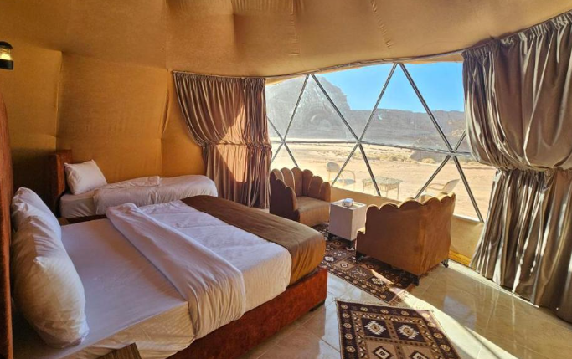
ชมน้ำพุแห่งลอว์เรนซ์ สถานที่ในอดีตนายทหาร ทีอี ลอว์เรนซ์ ชาวอังกฤษใช้เป็นสถานที่พัก และคิดแผนการสู้รบกับกองทัพออตโตมัน นำท่านท่องทะเลทรายต่อไปยัง ภูเขาคาซารี (Khazali Canyon) ชมภาพเขียนแกะสลักก่อนประวัติศาสตร์ที่เป็นภาพแกะสลักของชาวนาบาเทียนที่ แสดงถึงเรื่องราวในชีวิตประจำวันต่าง ๆ และรูปภาพต่าง ๆ ผ่านชมเต็นท์ชาวเบดูอิน ที่อาศัยอยู่ในทะเลทรายทะเลทรายแห่งนี้ในอดีตเป็นเส้นทางคาราวาน จากประเทศซาอุดิอารเบีย เดินทางไปยังประเทศซีเรียและปาเลสไตน์ เคยเป็นที่อยู่อาศัยของชาวนาบาเทียน ก่อนที่จะย้ายถิ่นฐานไปสร้างอาณาจักรอันยิ่งใหญ่ที่เมืองเพตรา คืนนี้ให้ท่านสัมผัสประสบการณ์นอนแคมป์ Bubble Domeกลางทะเลทราย ให้ท่านได้ชมพระอาทิตย์ลับขอบฟ้าจนกระทั้งตกดิน นอนดูทะเลดาวนับล้านๆดวงในทะเลทรายแห่งนี้ อิสระให้ท่านพักผ่อนตามอัธยาศัยอิสระให้ท่านพักผ่อนตามอัธยาศัย
ค่ำ บริการอาหารค่ำ ณ โดมกลางทะเลทราย แบบท้องถิ่นของชาวเบดูอิน
นำท่านเข้าสู่ที่พัก Wadi Rum Desert : Luxury Wadi Rum Magic Bubble Dome 4* หรือเทียบเท่า

วันที่สาม เพตรา-มหาวิหารศักดิ์สิทธิ์ เอล-คาซเนท์-โรงละครโรมันโบราณ-ทะเลเดดซี
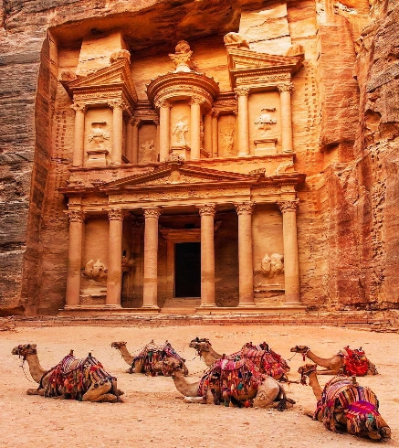
เช้า บริการอาหารเช้า ณ ห้องอาหารของโรงแรม
นำท่านเดินทางสู่เมืองเพตรา (Petra) มหานครศิลาทรายสีชมพูที่แกะสลักขึ้นจากภูเขาทั้งลูก สถานที่แห่งนี้ตั้งอยู่ระหว่างทะเลเดดซี กับอ่าวอะกาบะ ซึ่งซ่อนตัวอยู่ภายใต้อ้อมกอดของหุบเขาวาดี มูซา ที่สูงชันประดุจเป็นปราการอันยิ่งใหญ่ ถูกลืมเลือนไปจากความทรงจำของผู้คนและสูญหายไปจากแผนที่นานนับพันปี จนกระทั้งในปี ค.ศ. 1812 เมื่อมีนักสำรวจชาวสวิตเซอร์แลนด์ โยฮันน์ ลุควิก บวร์กฮาร์ท เดินทางผ่านมาพบเห็นและออกมาเขียนหนังสือ เล่าขานถึงความสวยงามและความมหัศจรรย์ของนครแห่งนี้ เพตราแห่งนี้จึงเริ่มปรากฏแก่สายตาชาวโลกอีกครั้งและในปี ค.ศ.1985 องค์การยูเนสโกได้ประกาศให้เพตราเป็นเมืองมรดกโลก โดยกล่าวอธิบายไว้ว่า "เป็นหนึ่งในสิ่งที่ล้ำค่ามากที่สุดของมรดกทางวัฒนธรรมแห่งมวลมนุษยชาติ" และยังได้รับคัดเลือกเป็นหนึ่งในเจ็ดสิ่งมหัศจรรย์ของโลกอีกด้วย นำท่านเข้าชมของเมืองเพตรา ชมทัศนียภาพรอบข้างที่เป็นภูเขาทั้งสองฝั่งที่มีรูปร่างหน้าตาต่างกันออกไป จากนั้นเดินเท้าเข้าสู่เมืองบริเวณซอกเขาเรียกว่าซิค SIQ เป็นหุบเขาสูงกว่า 250 ฟุต ที่เกิดจากการแยกตัวของเปลือกโลกและการกัดเซาะของน้าเมื่อหลายล้านปีก่อนจนเกิดเป็นช่องทางเดินเล็ก ๆ ระหว่างหุบเขา ชมสีสันความสวยงามของหินสีต่าง ๆ ที่เกิดขึ้นจากธรรมชาติ และยังมีภาพศิลปะแกะสลักจากภูเขา อาทิ รูปปั้นแกะสลักต่าง ๆ เช่น รูปปั้นเทพเจ้าต่าง ๆ รูปกองคาราวานอูฐ, รูปชาวนาบาเทียน, ท่อส่งลำเลียงน้ำเข้าสู่เมือง ฯลฯ เข้าเขตหน้าผาสูงชั้นสองข้างทางสู่มหานครแห่งศิลาทรายสีชมพู ตื่นตาตื่นใจกับความสวยงามของมหาวิหารศักดิ์สิทธิ์ เอล-คาซเนท์ (Al-Khazneh) ที่นี่เคยใช้เป็นสถานที่ถ่ายทำภาพยนตร์ เรื่องอินเดียน่า โจนส์ ภาค 3 ขุมทรัพย์สุดขอบฟ้า และ หนังฟอร์มยักษ์อย่าง ทรานส์ฟอร์มเมอร์ ภาค 2 สถานที่แห่งนี้ถูกสันนิษฐานว่า สร้างในราวศตวรรษที่ 1-2 โดยผู้ปกครองเมืองในเวลานั้น มหาวิหารถูกแกะสลักจากภูเขาสีชมพูทั้งลูก อย่างกลมกลืนได้สัดส่วนและสวยงามน่าอัศจรรย์ เป็นอาคารสองชั้น ชมโรงละครโรมันโบราณ (Roman Theatre) ที่แกะสลักจากภูเขา โดยมีแนบราบของที่นั่งเท่ากันและมีความสมดุลได้อย่างน่าทึ่ง สันนิษฐานว่าเดิมทีสร้างโดยชาวนาบาเธียน ต่อมาในสมัยที่โรมันเข้ามาปกครองได้สร้างต่อเติม มีที่นั่ง 32 แถว สามารถบรรจุคนได้ประมาณ 3,000 คน อิสระให้ท่านเก็บภาพประทับใจ หมายเหตุ ท่านใดสนใจขี่ม้าหรือนั่งรถกอล์ฟ กรุณาติดต่อสอบถามราคาที่หัวหน้าทัวร์
กลางวัน บริการอาหารกลางวัน ณ ภัตตาคารอาหารท้องถิ่น
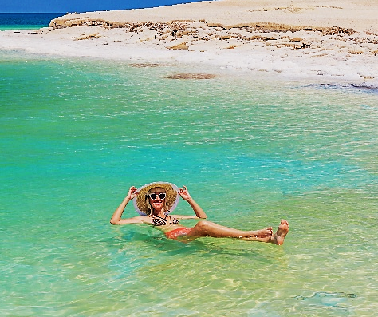
เดินทางสู่ทะเลเดดซี (Dead Sea) ทะเลสาบเดดซีเป็นทะเลสาบน้ำเค็มขนาดใหญ่ที่ตั้งอยู่ใน ในระหว่างเขตแดนของจอร์แดนและอิสราเอลทะเลที่ถูกบันทึกลงในหนังสือกินเนสส์ว่า เป็นจุดที่ต่ำที่สุดในโลก ต่ำกว่าระดับน้ำทะเลถึง 400 เมตร และมีความเค็มที่สุดในโลกมากกว่า 20 เปอร์เซ็นต์ของน้ำทะเลทั่วไป ทำให้ไม่มีสิ่งมีชีวิตอาศัยอยู่ได้ในท้องทะเลแห่งนี้ และด้วยความหนาแน่นของน้ำในทะเลสาบเดดซีนี้เองที่เป็นเหตุผลว่าทำไมเราถึงสามารถลอยตัวอยู่ในทะเลสาบดังกล่าวได้ ทะเลสาบแห่งนี้ยังขึ้นชื่อในเรื่องการรักษาโรคและการบำรุงรักษาผิวพรรณน้ำในทะเลเดดซีเป็นแหล่งรวมของแร่ธาตุต่าง ๆ เพราะการที่ไม่มีพื้นที่เชื่อต่อกับแม่น้ำสายอื่นให้ไหลออกได้ทำให้แร่ธาตุต่าง ๆมารวมกันอยู่ในทะเลสาบแห่งนี้เป็นจำนวนมากและทำให้หลายคนเชื่อกันว่า ทุกสิ่งทุกอย่างที่เกิดจากทะเลสาบเดดซี อุดมไปด้วยแร่ธาตุที่สมบูรณ์และสามารถช่วยเรื่องสุขภาพได้ โดยเฉพาะเรื่องผิวพรรณ ทั้งโคลนจากเดดซี เกลือจากเดดซีที่มีความเค็มมากกว่าเกลือที่อื่นอิสระให้ทุกท่านพักผ่อนตามอัธยาศัย เดินเล่นริมหาดทะเลเดดซี ลงเล่นน้ำทะเล (การลงเล่นน้ำในทะเลนั้นมีวิธีขั้นตอนการลงเล่น และข้อควรระวังต่าง ๆ ควรฟังคำแนะนำจากมัคคุเทศก์ท้องถิ่น และหัวหน้าทัวร์) **กรุณาเตรียมเสื้อยืดกางเกงขาสั้นเพื่อลงเล่นน้ำ **
ค่ำ บริการอาหารค่ำ ณ ห้องอาหารของโรงแรม
นำท่านเข้าสู่ที่พัก Dead Sea : Grand East Dead Sea Hotel 4* หรือเทียบเท่า

วันที่สี่ อัมมาน-โรงละครโรมัน-ป้อมปราการแห่งกรุงอัมมาน-สนามบิน-กรุงไคโร ประเทศอียิปต์
เช้า บริการอาหารเช้า ณ ห้องอาหารของโรงแรม
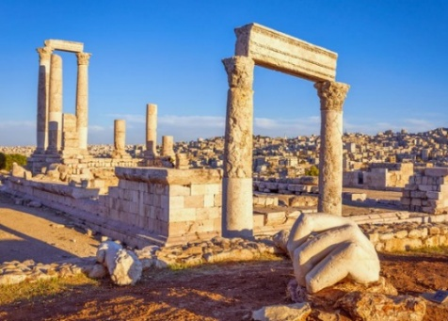
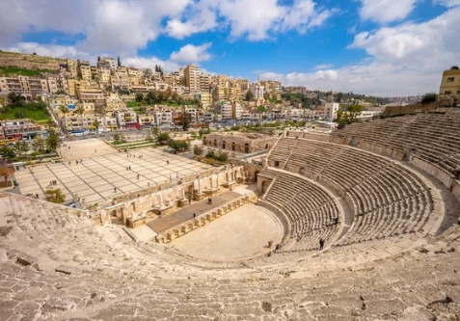
นำทุกท่านเดินทางสู่เมืองอัมมาน (Amman) เมืองหลวงของประเทศจอร์แดน เป็นเมืองที่มีประวัติศาสตร์อันซับซ้อนสะท้อนให้เห็นในความหลากหลายของประชากรและสถาปัตยกรรมหลากรูปแบบโบสถ์และมัสยิดต่างๆ เข้าชมโรงละครโรมัน อายุกว่า 2,000 ปี ที่ครั้งหนึ่งเคยเป็นศูนย์กลางของนครอัมมาน แต่ปัจจุบันก็ยังทำให้ผู้ที่พบเห็นได้ทึ่งกับการวางแผนทางด้านงานวิศวกรรมของโรมัน อันชาญฉลาดและมีดีไซน์ที่น่าจดจำ โรงละครโรมันแห่งนี้เป็นหนึ่งในแหล่งท่องเที่ยวที่ สวยงามมากที่สุดในอัมมาน โรงละคร มีความลาดเอียงลึกลงไป เอื้อให้เสียงที่ได้ยินรอบตัวนั้นมีคุณภาพเยี่ยม การออกแบบสุดสร้างสรรค์นี้สามารถบรรจุคนได้ประมาณ 6,000 คน สันนิษฐานว่าน่าจะถูกสร้างขึ้นระหว่างปี ค.ศ. 161-180 สมัยการปกครองของ แอนโทนิอุส ปิซุส (Antoninus Pius) เข้าชมป้อมปราการแห่งกรุงอัมมาน (Amman Citadel) บนยอดเขาสูงสุดในกรุงอัมมาน ถูกสร้างขึ้นเพื่อเป็นจุดสังเกตเหตุบ้านการเมืองต่าง ๆ รอบเมือง แม้จะเหลือเพียงซากปรักหักพังแต่ยังสวยงามและมีอายุย้อนกลับไปตั้งแต่สมัยยุคหิน เผยให้เห็นอิทธิพลด้านสถาปัตยกรรมที่มาจากยุคเหล็ก รวมถึงยุคโรมัน ยุคไบแซนไทน์และยุคอุมัยยะฮ์
กลางวัน บริการอาหารกลางวัน ณ ภัตตาคารอาหารท้องถิ่น
ได้เวลาอันสมควรนำท่านสู่สนามบินอัมมาน
18.10 น. เหินฟ้าสู่กรุงไคโร โดยสายการบิน Royal Jordanian เที่ยวบินที่ RJ 505
18.50 น. ถึงสนามบินนานาชาติกรุงไคโร ผ่านพิธีการตรวจคนเข้าเมืองและรับสัมภาระในการเดินทางเรียบร้อยแล้ว
ค่ำ บริการอาหารค่ำ ณ ภัตตาคารอาหารจีน
นำท่านเข้าสู่ที่พัก Cairo : Saray Pyramids & Museum View Hotel 4*หรือเทียบเท่า

วันที่ห้า ป้อมปราการแห่งไคโร-Mainyal Palace-The Egyptian Museum
เช้า บริการอาหารเช้า ณ ห้องอาหารของโรงแรม
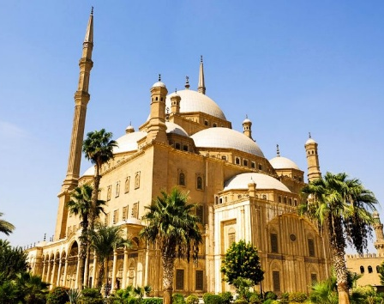
นำท่านเข้าชม Salah EL Din Citadel & Mohamed Ali Mosque ป้อมปราการแห่งไคโร หรือ ป้อมปราการแห่งศอลาฮุดดีน เป็นป้อมปราการสมัยอิสลามในยุคกลางในกรุงไคโร ประเทศอียิปต์ สร้างโดย Salah ad-Din (Saladin) และเป็นที่ตั้งของรัฐบาลในอียิปต์และเป็นที่พำนักของผู้ปกครองมาเกือบ 700 ปีตั้งแต่ศตวรรษที่ 13 ถึงศตวรรษที่ 19 สถานที่ตั้งบนแหลมของเนินเขา Mokattam ใกล้ใจกลางกรุงไคโรมีตำแหน่งทางยุทธศาสตร์ที่มองเห็นเมืองและเหนือเส้นขอบฟ้า ในปี 2519 ได้รับการประกาศโดยยูเนสโกให้เป็นส่วนหนึ่งของมรดกโลกไคโรแห่งประวัติศาสตร์ (อิสลาม) ชมมัสยิดใหญ่ของ Muhammad Ali Pasha หรือAlabaster Mosque เป็นมัสยิดที่ตั้งอยู่ใน Citadel of Cairo ในอียิปต์ สร้างโดย Muhammad Ali Pasha ระหว่างปี 1830 ถึง 1848 เป็นมัสยิดออตโตมัน ตั้งอยู่บนยอดของป้อมปราการ ซึ่งเป็นมัสยิดที่มองเห็นได้ชัดเจนที่สุดในไคโร
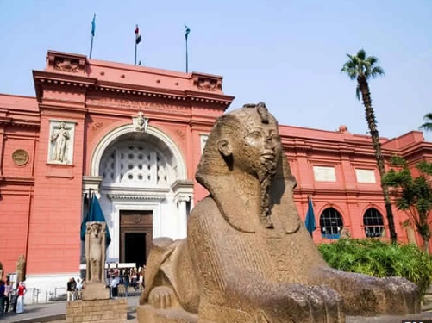
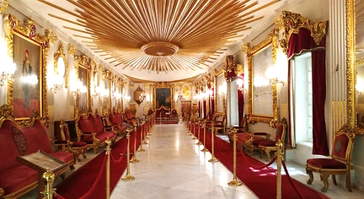
นำท่านเข้าชม Manial Palace พิพิธภัณฑ์พระราชวังของเจ้าชายมูฮัมหมัดอาลีเป็นพระราชวังในสมัยราชวงศ์อลาวียาตั้งอยู่บนเกาะ Rhoda บนแม่น้ำไนล์ ปัจจุบันเป็นหนึ่งในพิพิธภัณฑ์ประวัติศาสตร์ที่สวยงามและสำคัญที่สุดในอียิปต์ โดดเด่นด้วยการออกแบบทางสถาปัตยกรรมสไตล์อิสลามสมัยใหม่ผสมผสานกับเปอร์เซียและมัมลุก นอกจากนี้ยังออกแบบตกแต่งลวดลายด้วยของซีเรีย โมร็อกโก และอันดาลูเซีย รวมถึงออตโตมัน อาคารจึงมีกลมกลืนระหว่างประเพณีสถาปัตยกรรมอิสลามอย่างงดงามและลงตัว ด้านนอกแยกเป็นอาคารส่วนต้อนรับ หอนาฬิกา ซาบิล มัสยิด พิพิธภัณฑ์ล่าสัตว์ ห้องนั่งเล่น โถงบัลลังก์ พิพิธภัณฑ์ส่วนตัว และ ห้องโถงสีทอง ที่รายล้อมความร่มรื่นของสวนสไตล์เปอร์เซียและสวนสไตล์อังกฤษสะท้อนให้เห็นถึงวิถีชีวิตของเจ้าชายและรัชทายาทแห่งอียิปต์ช่วงปลายศตวรรษที่ 19 และต้นศตวรรษที่ 20
กลางวัน บริการอาหารกลางวัน ณ ภัตตาคารอาหารไทย
นำท่านเข้าชมThe Egyptian Museum พิพิธภัณฑ์อียิปต์เป็นพิพิธภัณฑ์โบราณคดีที่เก่าแก่ที่สุดในตะวันออกกลาง และเป็นที่เก็บรวบรวมโบราณวัตถุฟาโรห์ที่ใหญ่ที่สุดในโลกถึง 120,000 ชิ้น ก่อตั้งขึ้นโดย ออกุสต์ มาริเอตต์ นักโบราณคดีชาวฝรั่งเศส เพื่อเป็นพิพิธภัณฑ์แห่งแรกของอียิปต์ ที่เก็บสะสมสมบัติของฟาโรห์ ศิลปวัตถุ และโบราณวัตถุต่าง ๆ ที่ปรากฏในหน้าประวัติศาสตร์ เปิดโอกาสให้เข้าชม และศึกษาตำนานบทหนึ่งที่ยิ่งใหญ่ที่สุดของโลก
ค่ำ บริการอาหารค่ำ ณ ภัตตาคารอาหารท้องถิ่น
นำท่านเข้าสู่ที่พัก Cairo : Saray Pyramids & Museum View Hotel 4*หรือเทียบเท่า

วันที่หก อเล็กซานเดรีย-ป้อมปราการซิทาเดล-Abu Al-Abbas Al-Mursi-ล่องเรือแม่น้ำไนล์-ระบำหน้าท้อง
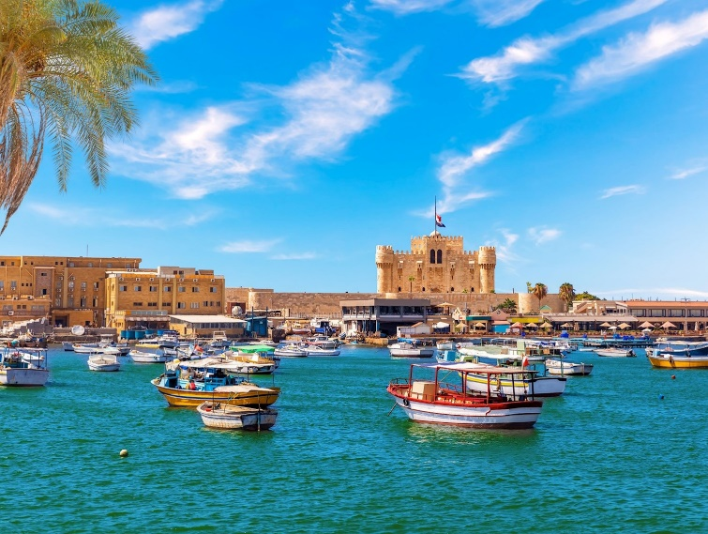
เช้า บริการอาหารเช้า ณ ห้องอาหารของโรงแรม
นำท่านเดินทางสู่เมืองอเล็กซานเดรีย (Alexandria) (ใช้เวลาเดินทางประมาณ 3 ชั่วโมง) ซึ่งเป็นเมืองสำคัญในสมัยโรมันปกครองอียิปต์ เดิมทีเป็นหมู่บ้านประมงเล็กๆ ที่ชื่อว่าราคอนดาห์ เมื่อ 1,200 ปีก่อนคริสตกาล จนเมื่อ 332 ปี ก่อนคริสตกาลหรือประมาณ 2,300 กว่าปีก่อนพระเจ้าอเล็กซานเดอร์มหาราชมาพบ จึงให้มีการปรับปรุงขยายเมืองเพื่อเป็นเมืองหลวงและตั้งชื่อให้คล้องจองกับชื่อของพระองค์ เมืองอเล็กซานเดรียนี้ยังเป็นสถานที่สำคัญในตำนานรักอันยิ่งใหญ่ของราชินีเลอโฉมชื่อก้องโลก พระนางคลีโอพัตรา และนายทหารโรมัน มาร์ค แอนโทนี และปัจจุบันเมืองนี้ใหญ่เป็นอันดับสองของประเทศ เป็นเมืองพักผ่อนตากอากาศที่ติดกับทะเลเมดิเตอร์เรเนียนที่มีชื่อเสียงแห่งหนึ่งของโลก นำท่านเข้าชมป้อมปราการซิทาเดล (Citadel of Qaitbay) เดิมเป็นป้อมปราการป้องกันสมัยศตวรรษที่ 15 สร้างขึ้นในปี 1477 ถึง 1479 โดย Sultan Al-Ashraf Sayf al-Din Qa'it Bay ป้อมปราการตั้งอยู่ทางด้านตะวันออกของปลายด้านเหนือของเกาะฟารอสที่ปากอ่าวตะวันออก ถือเป็นป้อมปราการป้องกันที่สำคัญที่สุดแห่งหนึ่ง
กลางวัน บริการอาหารกลางวัน ณ ภัตตาคารอาหารท้องถิ่น (ซีฟู้ดเมนู)
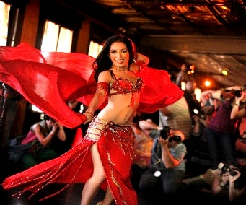
นำท่านเข้าชมAbu Al-Abbas Al-Mursi มัสยิดที่ใหญ่ที่สุดในอเล็กซานเดรียและสวยที่สุดในอียิปต์ และเป็นมัสยิดที่สำคัญและงดงามที่สุดในอเล็กซานเดรียด้วยการออกแบบสไตล์อาหรับอย่างสวยงาม ตกแต่งซุ้มสีครีม แนวเสาของซุ้มโค้งยาวทำจากหินแกรนิตและพื้นทำด้วยหินอ่อนที่สวยงาม ด้านบนเป็นโดมขนาดใหญ่สี่หลัง และหอคอยสูงสุเหร่า สร้างขึ้นในปี พ.ศ. 2318 เพื่อรำลึกถึงชีวิตชีคอันดาลูเซียซึ่งถูกฝังอยู่ในสถานที่นี้ เป็นหนึ่งในมัสยิดที่มีผู้เยี่ยมชมมากที่สุด นำท่านชมภายนอก ห้องสมุดอเล็กซานเดรีย (Library of Alexandria) อยู่ทางเหนือสุดของอียิปต์ เป็นเมืองเก่าที่ติดอยู่กับทะเลเมดิเตอร์เรเนียนเคย ปกครองโดยชาวเมืองอียิปต์ดั้งเดิมแล้วก็ตกเป็นของกรีก โรมันจนมาถึงการเข้ามาของศาสนาอิสลามจาก อาณาจักรออโตมัน เมืองนี้เลยมีศิลปะของทางกรีก โรมัน ตุรกี ปนๆ กันอยู่อิสระให้ท่านเก็บภาพประทับใจ ได้เวลาอันสมควรนำท่านเดินทางกลับไคโร จากนั้นนำท่านล่องเรือแม่น้ำไนล์ รับประทานอาหารค่ำ ชมการแสดงระบำหน้าท้อง
นำท่านเข้าสู่ที่พัก Cairo : Saray Pyramids & Museum View Hotel 4*หรือเทียบเท่า

วันที่เจ็ด ไคโร-มหาพีระมิดกีซา-สฟิงซ์-Grand Egyptian Museum-ศูนย์กลางการทำ กระดาษปาปีรุส-ตลาดข่านเอลคาลีลี-สนามบินไคโร-อัมมาน
เช้า บริการอาหารเช้า ณ ห้องอาหารของโรงแรม
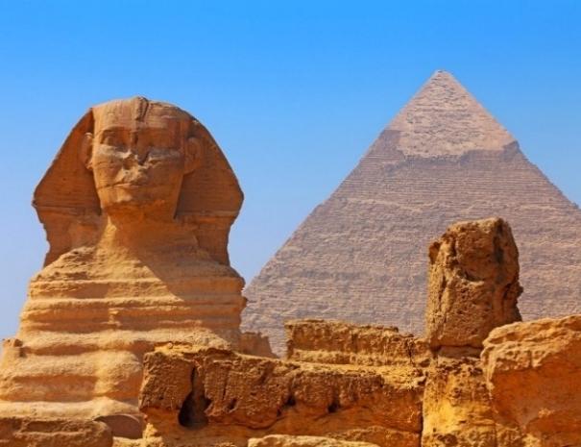
นำท่านเข้าชมความยิ่งใหญ่ของมหาพีระมิดกีซา หรือ The Great Pyramid of Giza อายุกว่า 5,000 ปี ที่ได้รับการยกย่องว่าเป็น 1 ใน 7 สิ่งมหัศจรรย์ของโลก ซึ่งเป็นที่บรรจุพระบรมศพของพระศพของกษัตริย์อียิปต์โบราณ หรือ ฟาโรห์ พีระมิดของฟาโรห์ในยุคราชวงศ์ที่ 4 ซึ่งประกอบไปด้วยพีระมิดของฟาโรห์คูฟู (Khufu) คาเฟร (Khafre) และเมนคาอูเร (Menkaure) ซึ่งพีระมิดที่ใหญ่ที่สุดก็คือของฟาโรห์คูฟู ซึ่งพระองค์เป็นผู้สร้างขึ้นเองเมื่อก่อนคริสตกาลประมาณ 25,800 ปี นับอายุจนถึงปัจจุบันก็กว่า 4,500 ปี ถือเป็นปิรามิดที่ยิ่งใหญ่ที่สุดในโลก นับเป็นสิ่งก่อสร้างที่ยิ่งใหญ่และเก่าแก่ที่สุดใช้เวลาก่อสร้างทั้งสิ้น 20 ปีก่อสร้างด้วยหินปูนมากว่า 2.5 ล้านก้อน โดยแต่ละก้อนมีน้ำหนัก 2 ถึง 70 ตัน และกำลังแรงงานกว่าแสนคนตัดจากแท่งหินขนาดใหญ่มาก หินแต่ละก้อนวางชิดติดกันแบบแนบสนิทมาก แม้แต่กระดาษก็สอดไม่ผ่าน
นำท่านชมสฟิงซ์ ซึ่งแกะสลักจากเนินหินธรรมชาติมีส่วนหัวเป็นพระพักตร์ของฟาโรห์และลำตัวเป็นสิงโต สฟิงซ์ (Sphinx) ซึ่งแกะสลักด้วยหินก้อนใหญ่เป็นรูปสิงโตหมอบ แต่ศีรษะเป็นมนุษย์ส่วนใบหน้านี้เป็น ใบหน้าของพระเจ้าคีเฟรน ซึ่งได้รับการนับถือพระเจ้าแห่งพระอาทิตย์ สฟิงซ์นี้สูงถึง 18 เมตร ยาว 73 เมตร อิสระให้ท่านเก็บภาพ ประทับใจ **(กรณีท่านใดสนใจขี่อูฐกรุณาติดต่อที่หัวหน้าทัวร์)**
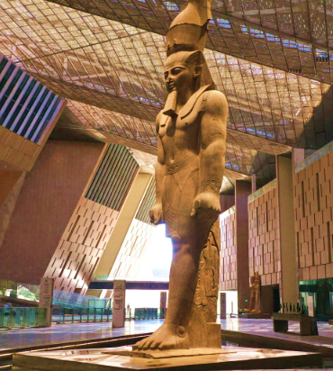
กลางวัน บริการอาหารกลางวัน ณ ภัตตาคารอาหารท้องถิ่น
นำท่านเข้าชมพิพิธภัณฑ์อียิปต์แห่งใหม่ (Grand Egyptian Museum) เป็นพิพิธภัณฑ์โบราณคดีที่ใหญ่ที่สุดในโลก ได้จัดแสดงโบราณวัตถุกว่า 100,000 ชิ้น จากอารยธรรมอียิปต์โบราณกว่า 7,000 ปี ภายในพิพิธภัณฑ์มีห้องจัดแสดง 12 ห้อง แบ่งตามยุคสมัยต่างๆ รวมถึงห้องโถงใหญ่ที่มีรูปปั้นฟาโรห์รามเสสที่ 2 ชมโบราณวัตถุจากสุสานของฟาโรห์ตุตันคามุนทั้งหมด ซึ่งรวมถึงเครื่องประดับ, รูปปั้น, เฟอร์นิเจอร์, และหน้ากากมรณะอันโด่งดัง
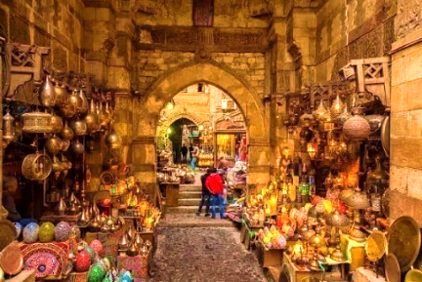
นำท่านเข้าชมศูนย์กลางการทำ กระดาษปาปีรุส ซึ่งเป็นกระดาษชนิดแรกของโลกทำจาก ต้นกก (Papyrus) ใช้บันทึกข้อความสรรเสริญเทพเจ้าและเหตุการณ์สำคัญต่างๆ ในสมัยอียิปต์โบราณ นำท่านสู่ “ตลาดข่านเอลคาลีลี” ตลาดสำคัญทางการค้าขายของพื้นเมืองและแหล่งสินค้าที่ระลึกที่ใหญ่ที่สุดในกรุงไคโร ท่านสามารถเลือกซื้อของพื้นเมืองสวยๆ มากมาย ไม่ว่าจะเป็นขวดน้ำหอมที่ทำด้วยมือ สินค้าต่างๆ เครื่องทองรูปพรรณและเพชรพลอยลวดลายแบบอาหรับ พรม และของที่ระลึกแบบพื้นเมือง ได้เวลาอันสมควรแก่เวลานำคณะเดินทางสู่สนามบินกรุงไคโร
ค่ำ อิสระอาหารค่ำตามอัธยาศัย
19.50 น. เดินทางสู่ท่าอากาศยาน QUEEN ALIA ประเทศจอร์แดน เที่ยวบินที่ RJ 506
22.20 น. ถึงท่าอากาศยาน QUEEN ALIA ประเทศจอร์แดน
วันที่แปด อัมมาน-กรุงเทพ
03.15 น. เดินทางสู่กรุงเทพ ประเทศไทย โดยสายการบิน Royal Jordanian เที่ยวบินที่ RJ 182
15.25 น. เดินทางถึงสนามบินสุวรรณภูมิ กรุงเทพ โดยสวัสดิภาพพร้อมความประทับใจ
****หมายเหตุ รายการอาจมีการเปลี่ยนแปลงได้ ทั้งนี้โดยคำนึงถึงผลประโยชน์ของลูกค้าเป็นหลัก***

กำหนดการเดินทาง / อัตราค่าบริการ : ผู้ใหญ่ พักห้องคู่ราคาต่อท่าน
กำหนดการเดินทาง 2569 | ราคา/บาท
22-29 ม.ค. 69  12-19 ก.พ. 69  19-26 มี.ค. 69  09-16 เม.ย. 69  30 เม.ย.- 07 พ.ค. 69  22-29 ต.ค. 69  05-12 พ.ย. 69  03-10 ธ.ค. 69 | 88,550.-  88,550.-  85,850.-  98,979.-  89,979.-  89,979.-  89,979.-  89,979.-
พักเดี่ยวเพิ่ม | 13,900.-
***หมายเหตุสำคัญมาก: กรุณาจองล่วงหน้าอย่างน้อย 3 เดือนก่อนเดินทาง***
เนื่องด้วยวีซ่าอียิปต์ใช้เวลานานต้องยื่นวีซ่าล่วงหน้า 2 เดือนก่อนเดินทาง
หมายเหตุ
- ราคานี้สำหรับผู้โดยสาร 10 ท่านขึ้นไป
- ไม่มีราคาเด็ก เนื่องจากเป็นราคาพิเศษแล้ว

อัตราค่าบริการนี้รวม
- ค่าตั๋วเครื่องบินไป-กลับ เที่ยวบินชั้นประหยัด (กรุงเทพ-อัมมาน-ไคไร-กรุงเทพ Royal Jordanian Airlines)
- ค่าภาษีสนามบิน, ค่าภาษีน้ำมัน, ค่าประกันภัยทางอากาศ
- ค่าพาหนะทุกชนิด หรือ รถรับ-ส่ง ระหว่างนำเที่ยวพร้อมคนขับรถที่ชำนาญเส้นทาง
- ค่าที่พักห้องละ 2-3 ท่าน ในโรงแรมตามที่ระบุในรายการหรือระดับเดียวกัน
- ค่าอาหารทุกมื้อที่ระบุตามรายการ, น้ำดื่มวันละ 1 ขวด
- ค่าบัตรเข้าชมสถานที่และการแสดงทุกแห่งที่ระบุตามรายการ
- ค่าบริการนำทัวร์โดยมัคคุเทศก์ท้องถิ่นและหัวหน้าทัวร์ผู้มีประสบการณ์
- ค่าประกันอุบัติเหตุในระหว่างการเดินทาง คุ้มครองในวงเงินท่านละ 3,000,000 บาท
- ค่าวีซ่าอียิปต์/ค่าวีซ่าจอร์แดน

อัตราค่าบริการนี้ไม่รวม
- ค่าจัดทำหนังสือเดินทาง
- ภาษีต่าง ๆ เช่น ภาษี 7% ภาษีหัก ณ ที่จ่าย 3% ฯลฯ
- ค่าใช้จ่ายส่วนตัวอื่นๆ เช่น ค่าโทรศัพท์, ค่าซักรีด, มินิบาร์และทีวีช่องพิเศษ ฯลฯ และที่ไม่ได้ระบุไว้ในรายการ
- ค่าอาหารและเครื่องดื่มสั่งพิเศษ นอกเหนือรายการ
- ค่ายกขนกระเป๋าเดินทางท่านละ 1 ใบ โดยเฉลี่ย 1 USD / ท่าน
- ค่าทิปพนักงานขับรถ-ทิปหัวหน้าทัวร์-ทิปไกด์ท้องถิ่น+อื่นๆ (100 USD/คน/ทริป) ชำระพร้อมค่าทัวร์งวดสุดท้าย
- ค่าประกันสุขภาพการเดินทาง กรณีป่วยเข้าต้องรักษาตัวเข้าโรงพยาบาลในต่างประเทศ

เงื่อนไขการให้บริการ
- ในการจองครั้งแรกมัดจำท่านละ 40,000 บาทต่อท่าน ชำระภายใน 3 วันหลังจอง ส่วนที่เหลือทั้งหมด
ชำระก่อนเดินทาง 30 วัน
- เนื่องจากราคานี้เป็นราคาโปรโมชั่น ตั๋วเครื่องบินต้องเดินทางตามวันที่ ที่ระบุบนหน้าตั๋วเท่านั้น จึงไม่สามารถยกเลิก หรือเปลี่ยนแปลงการเดินทางใดๆ ทั้งสิ้น ถ้ากรณียกเลิก หรือเปลี่ยนแปลงการเดินทาง ทางบริษัทฯ ขอสงวนสิทธิ์ในการคืนเงิน ทั้งหมดหรือบางส่วนให้กับท่าน

- เมื่อท่านออกเดินทางไปกับคณะแล้ว ท่านงดการใช้บริการรายการใดรายการหนึ่งหรือไม่เดินทางพร้อมคณะถือว่าท่านสละสิทธิ์ ไม่อาจเรียกร้องค่าบริการ และเงินมัดจำคืน ไม่ว่ากรณีใดๆ ทั้งสิ้นกรณีที่กองตรวจคนเข้าเมืองทั้งที่กรุงเทพฯ และในต่างประเทศปฏิเสธมิให้เดินทางออก หรือเข้าประเทศที่ระบุในรายการเดินทาง บริษัทฯของสงวนสิทธิ์ที่จะไม่คืนค่าบริการไม่ว่ากรณีใดๆ ทั้งสิ้น
- การซื้อตั๋วต่อเครื่องในประเทศ (ไทย) จะไม่อยู่ในความรับผิดชอบของบริษัททัวร์กรณีที่เที่ยวบินต่างประเทศเกิดการดีเลย์ หรือล่าช้า จากกำหนดเดิม

หมายเหตุ
- การยกเลิก
- ยกเลิกก่อนเดินทาง 90-60 วันทำการ บริษัทฯขอสงวนสิทธิ์ในการคืนเงินหลังหักค่าใช้จ่ายตามจริง
- ยกเลิกก่อนเดินทาง 59-30 วันทำการ หักค่ามัดจำ 40,000 บาท
- ยกเลิกก่อนเดินทาง 29-1 วันทำการ หักค่าทัวร์เต็มจำนวน
- บริษัทฯ ขอสงวนสิทธิ์ยกเลิกการเดินทางก่อนล่วงหน้า 14 วัน ในกรณีที่ไม่สามารถทำกรุ๊ปได้ไม่ถึงจำนวนอย่างน้อย 15 ท่าน ซึ่งในกรณีนี้ทางบริษัทฯ ยินดีคืนเงินให้ทั้งหมด หรือจัดหาคณะทัวร์อื่นให้ถ้าต้องการ
- บริษัทฯ ขอสงวนสิทธิ์ที่จะเปลี่ยนแปลงรายละเอียดบางประการในทัวร์นี้ เมื่อเกิดเหตุจำเป็นสุดวิสัยจนไม่อาจแก้ไขได้ และจะไม่รับผิดชอบใดๆ ในกรณีที่สูญหาย สูญเสียหรือได้รับบาดเจ็บที่นอกเหนือความรับผิดชอบของหัวหน้าทัวร์และเหตุสุดวิสัยบางประการ เช่น การนัดหยุดงาน ภัยธรรมชาติ การจลาจล ต่างๆ
- บริษัทจะไม่รับผิดชอบ หรือ คืนเงินค่าทัวร์ ในกรณีที่ท่านถูกปฏิเสธในการให้วีซ่า หรือ ปฏิเสธเข้าเมือง ในทุกกรณี
- ในกรณีที่ท่านผู้โดยสารต้องการใช้พาสปอร์ตเล่มสีน้ำเงิน (ราชการ) ในการเดินทาง บริษัทฯ ขอสงวนสิทธิ์ไม่ รับผิดชอบใดๆในการที่ท่านอาจจะถูกปฏิเสธมิให้เข้าเมือง เพราะโดยปกติในการท่องเที่ยวจะใช้เล่มสีเลือดหมู
- บริษัทฯ ไม่รับผิดชอบค่าเสียหายในเหตุการณ์ที่เกิดจากสายการบิน ภัยธรรมชาติ ปฏิวัติ และอื่น ๆ ที่นอกเหนือการ ควบคุมของทางบริษัทฯ หรือ ค่าใช้จ่ายเพิ่มที่เกิดขึ้นทางตรง หรือทางอ้อม เช่น การเจ็บป่วย การถูกทำร้าย การสูญ-หาย ความล่าช้า หรือ อุบัติเหตุต่าง ๆ
- ราคานี้คิดตามราคาบัตรโดยสารเครื่องบิน ณ 25/08/2568 หากมีการปรับราคาบัตรโดยสารสูงขึ้น ตามอัตรา ค่าน้ำมัน หรือ ค่าเงินแลกเปลี่ยน ทางบริษัท สงวนสิทธิ์ที่จะปรับราคา ตามสถานการณ์ดังกล่าว
- เนื่องจากรายการทัวร์นี้เป็นแบบเหมาจ่ายเบ็ดเสร็จ หากท่านสละสิทธิ์การใช้บริการใดๆตามรายการ หรือถูกปฏิเสธการเข้าประเทศไม่ว่าในกรณีใดก็ตาม ทางบริษัทฯ ขอสงวนสิทธิ์ไม่คืนเงินในทุกกรณี
- สำหรับที่นั่ง Long Leg โดยปกติอยู่บริเวณทางออกประตูฉุกเฉิน และผู้ที่จะนั่งต้องมีคุณสมบัติตรงตามที่สายการบินกำหนด เช่น ต้องเป็นผู้ที่มีร่างการแข็งแรง สามารถสื่อสารภาษาอังกฤษได้ในระดับดีมาก และช่วยเหลือผู้อื่นได้อย่างรวดเร็ว ในกรณีที่เครื่องบินเกิดเหตุการณ์ฉุกเฉิน หรือมีปัญหา เช่น สามารถเปิดประตูฉุกเฉินได้ (น้ำหนักของประตูประมาณ 20 กิโลกรัม) และไม่ใช่ผู้ที่มีปัญหาด้านสุขภาพ และอำนาจในการให้ที่นั่ง Long Leg ขึ้นอยู่กับทางเจ้าหน้าที่เช็คอินของสายการบิน ตอนเวลาเช็คอินเท่านั้น และมีค่าใช้จ่ายเพิ่มเติมตามที่สายการบินเรียกเก็บ

ข้อแนะนําและแจ้งเพื่อทราบ
- สําหรับห้องพักแบบ 3 เตียง มีบริการเฉพาะบางโรงแรมเท่านั้น กรณีเดินทางเป็นผู้ใหญ่ 3 ท่าน แนะนําให้ท่าน เปิดห้องพัก เป็น 2 ห้อง (ท่านที่พักเดี่ยวกรุณาชําระค่าพักเดี่ยวเพิ่ม)
- กรณีเดินทางเป็นตั๋วกรุ๊ป หากออกตั๋วแล้ว ไม่สามารถขอคืนเงินได้ และไม่สามารถเปลี่ยนวันเดินทางได้
- กระเป๋าเดินทางเพื่อโหลด ท่านละ 1 ใบ น้ำหนักไม่เกิน 30 กก.
กระเป๋าถือขึ้นเครื่อง (Hand carry) น้ำหนักไม่เกิน 7 กก.

หมายเหตุ :
- บริษัทฯ ขอสงวนสิทธิ์ ในการเปลี่ยนแปลงรายการท่องเที่ยว กรณีที่เกิดเหตุจําเป็นสุดวิสัย อาทิ การล่าช้าของสายการบิน การนัดหยุดงาน การประท้วง ภัยธรรมชาติ การก่อจลาจล อุบัติเหตุ ปัญหาการจราจร ฯลฯ ทั้งนี้ จะคํานึงและรักษาผลประโยชน์ของผู้เดินทางไว้ให้ได้มากที่สุด
- เนื่องจากการท่องเที่ยวนี้ เป็นการชําระแบบเหมาจ่ายกับบริษัทตัวแทนในต่างประเทศ ท่านไม่สามารถที่จะเรียกร้องเงินคืน ในกรณีที่ท่านปฏิเสธหรือสละสิทธิ์ ในการใช้บริการที่ทางทัวร์จัดให้ ยกเว้นท่านได้ทําการตกลง หรือ แจ้งให้ทราบ ก่อนเดินทาง
- บริษัทฯ จะไม่รับผิดชอบค่าใช้จ่ายที่เกิดขึ้น หากท่านถูกปฏิเสธการตรวจคนเข้าเมือง และจะไม่คืนเงินค่าทัวร์ที่ท่านชําระมาแล้ว หากท่านถูกปฏิเสธการเข้าเมือง อันเนื่องจากการกระทําที่ส่อไปในทางผิดกฎหมาย หรือการหลบหนีเข้าเมือง
- ในกรณีที่ท่านจะใช้หนังสือเดินทางราชการ (เล่มสีน้ำเงิน) เดินทางกับคณะ บริษัทฯ สงวนสิทธิ์ที่จะไม่รับผิดชอบ หากท่านถูกปฏิเสธการเข้าหรือออกนอกประเทศใดประเทศหนึ่ง เพราะโดยปกตินักท่องเที่ยวใช้หนังสือเดินทางบุคคลธรรมดา เล่มสีเลือดหมู

โรงแรมและห้อง
ห้องพักในโรงแรมเป็นแบบห้องพักคู่ (TWN/DBL) ในกรณีที่ท่านมีความประสงค์จะพักแบบ 3 ท่าน / 3 เตียง (TRIPLE ROOM) ขึ้นอยู่กับข้อกําหนดของห้องพักและรูปแบบของห้องพักของแต่ละโรงแรมซึ่งมักมีความแตกต่างกันซึ่งอาจจะทําให้ท่านไม่ได้ห้องพักติดกันตามที่ต้องการหรือ อาจไม่สามารถจัดห้องที่พักแบบ 3 เตียงได้ โรงแรมหลายแห่งในยุโรปจะไม่มีเครื่องปรับอากาศเนื่องจากอยู่ในแถบที่มีอุณหภูมิต่ำ เครื่องปรับอากาศที่มีจะให้บริการในช่วงฤดูร้อนเท่านั้นในกรณีที่มีการจัดประชุมนานาชาติ( TRADE FAIR ) เป็นผลให้ค่าโรงแรมสูงขึ้น 3-4 เท่าตัว บริษัทฯขอสงวนสิทธิÍ ในการปรับเปลี่ยนหรือย้ายเมืองเพื่อให้เกิดความเหมาะสม
กระเป๋าเล็กถือติดตัวขึ้นเครื่องบิน
กรุณางดนําของมีคมทุกชนิด ใส่ในกระเป๋าใบเล็กที่จะถือขึ้นเครื่องบินเช่นมีดพับกรรไกรตัดเล็บทุกขนาดตะไบเล็บเป็นต้นกรุณาใส่ ในกระเป๋าเดินทางใบใหญ่ห้ามนําติดตัวขึ้นบนเครื่องบินโดยเด็ดขาด วัตถุที่เป็นลักษณะของเหลวอาทิครีมโลชั่นน้ำหอมยาสีฟันเจลสเปรย์และเหล้าเป็นต้นจะถูกทําการตรวจอย่างละเอียดอีกครั้งโดยจะอนุญาตให้ถือขึ้นเครื่องได้ไม่เกิน 10 ชิ้นในบรรจุภัณฑ์ละไม่เกิน 100 ml. แล้วใส่รวมเป็นที่เดียวกันในถุงใสพร้อมที่จะสําแดงต่อเจ้าหน้าที่รักษาความปลอดภัยตามมาตรการองค์การการบินพลเรือนระหว่างประเทศ( ICAO )
หากท่านซื่อสินค้าปลอดภาษีจากสนามบินจะต้องปิดผนึกถุงโดยระบุวันเดินทางเที่ยวบินจึงสามารถนําขึ้นเครื่องได้และห้ามมีร่องรอยการเปิดปากถุงโดยเด็ดขาด

**เมื่อท่านจองทัวร์และชำระเงินมัดจำแล้ว หมายถึงท่านยอมรับในข้อความและเงื่อนไขที่บริษัทฯ แจ้งไว้แล้ว**

เอกสารประกอบขอวีซ่าเข้าประเทศอียิปต์
1 หนังสือเดินทางต้องมีอายุเหลือการใช้งานไม่น้อยกว่า 6 เดือน นับถึงวันเดินทาง และต้องมีหน้าว่างเหลือสำหรับประทับตราวีซ่า และตราประทับเข้า-ออกอย่างน้อย 4 หน้าเต็ม
หมายเหตุเกี่ยวกับการขออนุมัติวีซ่าประเทศอียิปต์และข้อต่าง ๆ
*** ในการยื่นขอวีซ่า เพื่อเป็นการอำนวยความสะดวกแก่ทุกๆ ท่าน กรุณาจัดเตรียมเอกสารให้ครบตามที่ระบุ พร้อมส่งมอบเอกสารประกอบการยื่นวีซ่า ไม่น้อยกว่า 8 สัปดาห์ก่อนการเดินทาง (ในกรณีที่เอกสารของท่านไม่สมบูรณ์ ทางสถานทูตฯ อาจจะปฏิเสธการอนุมัติวีซ่าของท่านได้ และท่านจะต้องเสียค่าธรรมเนียมใหม่เอง หากต้องการยื่นวีซ่าอีกครั้ง)
*** ในการพิจารณาอนุมัติวีซ่าขึ้นอยู่ในดุลยพินิจของทางสถานทูตฯ ซึ่งในบางกรณี อาจจะมีการเรียกเอกสารเพิ่มเติมจากที่ได้ระบุไว้ หรืออาจจะมีการเรียกสัมภาษณ์ อนึ่งระเบียบของสถานทูตฯ ซึ่งอาจมีการเปลี่ยนแปลงได้ตลอดเวลา****

